LAPORAN PENGABDIAN MASYARAKAT



**“JURI OLIMPIADE MATEMATIKA**

**TINGKAT SMA/ MA-Sederajat”**

**FAKULTAS TARBIYAH DAN ILMU KEGURUAN (FTIK) UIN SJECH M. DJAMIL DJAMBEK BUKITTINGGI**

**2023**

**KATA PENGANTAR**

*Bismillahirahmannirrahim*

Puji syukur kepada Allah SWT atas Rahmat dan Ridha-Nya, laporan pengabdian masyarakat program studi pendidikan matematika UIN Sjech M. Djamil Djambek Bukittinggi berupa kegitan sebagai Juri Olimpiade Matematika Tingkat SMA/MA-Sederajat telah selesai disusun.

Laporan ini memuat hasil pelaksanaan kegitan sebagai Juri Olimpiade Matematika Tingkat SMA/MA-Sederajat dan evaluasi serta saran untuk pengabdian masyarakat berikutnya. Diharapkan laporan ini dapat memberikan masukan kepada pihak pimpinan dalam guna menyusun kegiatan dan program pengabdian masyarakat yang lebih berkualitas, berdaya guna dan berhasil guna di masa datang.

Ucapan terimakasih yang sangat besar kepada semua pihak yang telah membantu. Kritik dan saran yang konstruktif sangat kami harapkan untuk kesempurnaan penyajian laporan kegiatan yang akan datang. Terima kasih

Bukittinggi, Oktober 2023

TIM JURI

# DAFTAR ISI

**KATA PENGANTAR ................................................................................. i**

DAFTAR ISI ................................................................................................ ii

A. Latar Belakang ....................................................................................... 1

B. Tempat dan Waktu Pelaksanaan .......................................................... 1

C. Peserta Kegiatan .................................................................................... 1

D. Pelaksanaan Kegiatan ............................................................................ 2

E. Biaya ........................................................................................................ 2

F. Evaluasi Kegiatan ................................................................................... 3

G. Kesimpulan dan Saran ........................................................................... 3

LAMPIRAN .................................................................................................. 6

# Latar Belakang

Peningkatan mutu, minat, dan bakat dalam seni bermatematika salah satu diantaranya diasah dengan mengikuti perlombaan atau kompetisi. Khususnya dikalangan siswa, kegiatan ini penting dilakukan dari usia dini baik tingkat Sekolah Dasar, Menengah Pertama, maupun Menengah Atas dan sederajat. Mengasah kemampuan siswa di bidang matematika tentunya menyumbang pengembangan dan peningkatan kualitas sumber daya manusia di bidang matematika kedepannya. Di lingkungan sekolah islam, kompetisi di bidang matematika juga sudah dikembangkan, diantaranya adalah lomba cerdas cermat. Kegiatan ini bertujuan selain mengasah kemampuan matematika siswa.

Prodi Pendidikan Matematika UIN Sjech M. Djamil Djambek Bukittinggi dalam rangka mendukung peningkatan mutu, minat, dan bakat siswa khususnya di bidang matematika maka perlu dalam kegiatan pengabdian masyarakat berupa bimbingan bagi mahasiswa UIN Sjech M. Djamil Djambek Bukittinggi dalam pelatihan persiapan olimpiade matematika, cerdas cermat dan lain-lain. Tentunya hal ini untuk mendukung mahasiswa di lingkungan UIN Sjech M. Djamil Djambek Bukittinggi agar dapat mengembangkan ilmunya. Dengan ikut sertanya dosen-dosen di prodi pendidikan matematika dalam membimbing pembuatan soal dapat memberi penguatan baik secara materi maupun secara mental bagi mahasiswa pendidikan matematika UIN Sjech M. Djamil Djambek Bukittinggi sehingga diharapkan memperoleh hasil yang memuaskan.

# Tempat dan Waktu Pelaksanaan

Pelaksanaan kegitan sebagai Juri Olimpiade Matematika Tingkat SMA/MA Sederajat diadakan pada hari Kamis, 12 Oktober 2023 di ruang H4 Gedung Maroko UIN Sjech M. Djamil Djambek Bukittinggi.

# Peserta Kegiatan

Peserta dari kegiatan Pengabdian Masyarakat Program Studi Pendidikan Matematika FTIK UIN Sjech M. Djamil Djambek Bukittinggi adalah dosen

program studi pendidikan matematika UIN Sjech M. Djamil Djambek Bukittinggi, yaitu sebanyak 3 orang dosen dengan susunan terdapat Tabel 1.

**Tabel 1. Susunan Dosen pada kegitan sebagai Juri Olimpiade Matematika Tingkat Smp/ Mts-Sederajat**

|  |  |  |  |  |
| --- | --- | --- | --- | --- |
| No | Nama | Jabatan | Alokasi  Waktu (jam) | Ketarangan |
| 1 | Dr. Rusdi, S.Pd, M.Si. | Ketua | 12 | Dosen |
| 2 | Tasnim Rahmat, S.Pd.I, M.Sc | Anggota | 10 | Dosen |
| 3 | Uqwatul Alma Wizsa, M.Si | Anggota | 10 | Dosen |

# Pelaksanaan Kegiatan

Kegiatan sebagai Juri Olimpiade Matematika Tingkat SMA/MA-Sederajat dilaksanakan selama 1 hari. Dosen dengan panitia olimpiade mendiskusikan soal yang akan diberikan saat lomba. Materi dan soal-soal yang dipersiapkan sebelumnya oleh panitia didiskusikan dengan dosen pembimbing sebelum digunakan dalam final olimpiade.

# Biaya

|  |  |  |  |  |  |
| --- | --- | --- | --- | --- | --- |
| **1. Honorarium** | | | | | |
| Honor | | Honor/  Pertemuan (Rp) | | Pertemuan | Jumlah (Rp) |
| Juri (3 orang) | | 200.000,00 | | 2 | 1.200.000,00 |
| Subtotal (Rp) | | | | | 1.200.000,00 |
| **2. Perjalanan** | | | | | |
| Material | Justifikasi Perjalanan | | Kuantitas | Harga  Satuan (Rp) | Jumlah (Rp) |
| Tranportasi | Juri (2 kali) | | 3 orang | 20.000,00 | 120.000,00 |
| Konsumsi | Juri (2 kali) | | 3 orang | 30.000,00 | 180.000,00 |
| Subtotal (Rp) | | | | | 300.000,00 |
| **Total Anggaran yang Diperlukan (Rp)** | | | | | **1.500.000,00** |

# Evaluasi Kegiatan

Beberapa hal yang menjadi catatan dalam pelaksanaan kegiatan sebagai Juri Olimpiade Matematika Tingkat SMA/MA-Sederajat adalah sebagai berikut:

* 1. Segi soal.

Masih terdapat soal yang keliru saat final akan berlangsung, ada beberapa soal yang tidak cocok untuk diberikan pada final, dan ada soal yang tidak lengkap dituliskan sehingga soal tersebut dibatalkan.

* 1. Segi pelaksanaan teknis.

Pelaksanaan teknis final Olimpiade Matematika SMA/MA-Sederajat mulai terlambat karena tim juri membutuhkan waktu untuk mengoreksi Kembali soal yang akan disampaikan kepada peserta. Final berakhir pada pukul 13.00.

# Kesimpulan dan Saran

Pelaksanaan kegiatan sebagai Juri Olimpiade Matematika SMA/MA-Sederajat berjalan dengan lancar meskipun belum membuahkan hasil yang maksimal. Semoga kedepannya dapat terlaksana lebih baik lagi dan hasil yang dicapai menjadi lebih baik lagi dibandingkan tahun ini.

# LAMPIRAN

# SOAL FINAL OLIMPIADE

**BABAK FINAL**

1. Diketahui 14 orang siswa MAN akan melakukan perjalanan wisata ke Bukittinggi dengan menggunakan 2 mobil yang masing-masing berkapasitas 9 orang dan 8 orang. Jika setiap mobil harus terisi sekurang-kurangnya 4 orang, maka banyak kemungkinan mereka terdistribusi dalam 2 mobil adalah.......

**Pembahasan :**

14 orang terbagi dalam 2 mobil dengan kapasitas 9 orang dan 8 orang. Minimal tiap mobil terdapat 4 orang.

* 9 orang mobil I dan 5 orang mobil II

$C_{9}^{14}$ = $\frac{14!}{\left(14!-9!\right)9!}$ = $\frac{14!}{5!.9!}$ = $\frac{14.13.12.11.10.9!}{5.4.3.2.1.9!}$ = $\frac{240240}{120}$ = 2002

* 8 orang mobil I dan 6 orang mobil II

$C_{8}^{14}$ = $\frac{14!}{\left(14!-8!\right)8!}$ = $\frac{14!}{6!.8!}$ = $\frac{14.13.12.11.10.9.8!}{6.5.4.3.2.1.8!}$ = $\frac{2162160}{720}$ = 3003

* 7 orang mobil I dan 7 orang mobil II

$C_{7}^{14}$ = $\frac{14!}{\left(14!-7!\right)7!}$ = $\frac{14!}{7!.7!}$ = $\frac{14.13.12.11.10.9.8.7!}{7.6.5.4.3.2.1.7!}$ = $\frac{17297280}{5040}$ = 3432

* 6 orang mobil I dan 8 orang mobil II

$C_{6}^{14}$ = $\frac{14!}{\left(14!-6!\right)6!}$ = $\frac{14!}{8!.6!}$ = $\frac{14.13.12.11.10.9.8!}{8!.6.5.4.3.2.1}$ = $\frac{2162160}{720}$ = 3003

Jadi, banyaknya kemungkinan adalah 2002 + 3003 + 3432 + 3003 = 11. 440 cara.

**Jawaban : 11.440 cara**

1. Tentukan banyaknya cara yang dapat dilakukan untuk mengisi persegi panjang yang berukuran $4×32$ dengan persegi panjang yang berukuran $4×4, 4×6 dan 4×8$!

**Pembahasan:**

Karena ukuran lebarnya sama maka kita perlu meninjau panjangnya

Sehingga kita misalkan:

$$4a+6b+8c=32$$

Maka kita harus menentukan nilai a, b, c yang mungkin memenuhi persamaan

|  |  |  |
| --- | --- | --- |
| a | b | c |
| 0 | 0 | 4 |
| 2 | 0 | 3 |
| 1 | 2 | 2 |
| 4 | 0 | 2 |
| 0 | 4 | 1 |
| 3 | 2 | 1 |
| 6 | 0 | 1 |
| 2 | 4 | 0 |
| 5 | 2 | 0 |
| 8 | 0 | 0 |

Ada 10 cara untuk mengisi persegi panjang tersebut. Gunakan permutasi berulang.

$$\frac{4!}{4!}+\frac{5!}{2!.3!}+\frac{5!}{1!.2!.2!}+\frac{6!}{4!.2!}+\frac{5!}{4!.1!}+\frac{6!}{3!.2!.1!}+\frac{7!}{6!.1!}+\frac{6!}{2!.4!}+\frac{7!}{5!.2!}+\frac{8!}{8!}$$

$$=1+10+30+15+5+60+7+15+21+1$$

$$=165$$

**Jawaban:165**

1. Kartu bridge terdiri dari 52 kartu yang dimana ada 4 jenis kartu yaitu spade, heart, diamond, clover/kriting. Setiap pemain mendapatkan 4 kartu sebagai bentuk permulaan permainannya. Berapa peluang dari 4 kartu tersebut mengandung 3 kartu dari jenis yang sama?

**Pembahasan:**

Jumlah cara yang diambil 4 kartu sembarang dari 52 kartu yang ada adalah $\left(\begin{aligned}52 \\ 4\end{aligned}\right)=270.725$.

Jumlah cara mengambil satu jenis kartu dari 13 jenis yang ada adalah $\left(\begin{aligned}13 \\ 1\end{aligned}\right)=13 cara$

Jumlah cara yang diambil 3 kartu dari 4 kartu sejenis adalah $\left(\begin{aligned}4 \\ 3\end{aligned}\right)=4$

Jumlah cra mengambil 1 kartu lagi dari sisa kartu 49 kartu lainnya adalah $\left(\begin{aligned}49 \\ 1\end{aligned}\right)=49$

Jadi peluang 4 kartu tersebut mengandung 3 kartu sejenis adalah

$$\frac{13×4×49}{270.725}=\frac{2.548}{270.725}=\frac{364}{38.675}=\frac{52}{5.525}$$

**Jawaban: $\frac{2.548}{270.725}$**

1. Dalam pelemparan koin, seseorang dapat mencatat berapa kali angka yang diikuti oleh gambar, gambar diikuti angka dan sebagainya. Misalnya AAGGGAAGAAAAGGA dari 15 kali pelemparan koin. Dapat dilihat bahwa terdapat 5 AA, 3 AG, 3 GA, dan 3 GG. Berapa banyaka urutan berbeda dari 15 kali pelemparan koin yang memuat 2 AA, 3 AG, 4 GA dan 5 GG adalah…..

**Pembahasan:**

Setiap rangkaian AG dan GA masing-masing menunjukkan transisi dari A ke G dan dari G ke A. karena ada 3 AG dan 4 GA maka dapat dibentuk urutannya:

G_A_G_A_G_A_G_A

Untuk 2 AA dan 5GG dri rangkaian tersebut terdapat 4 titik untuk memasukkan 2 Angka dan terdapat 4 titik untuk memasukkan 5 gambar.

Dengan menggunakan rumus pengulangan beda identik maka

$$\left(\begin{aligned}2+4-1 \\ 2\end{aligned}\right)\left(\begin{aligned}5+4-1 \\ 5\end{aligned}\right)=\left(\begin{aligned}5 \\ 2\end{aligned}\right)\left(\begin{aligned}8 \\ 5\end{aligned}\right)=10×56=560$$

**Jawaban :1890**

1. Suatu permainan menggunakan setumpuk n kartu berbeda. Dimana n adalah bilangan bulat dan $n≥6.$ Banyakanya kemungkinan 6 set kartu yang dapat diambil dari tumpukan kartu tersebut adalah 6 kali banyaknya kemungkinan 3 set kartu yang dapat diambil. Tentukan nilai dari n adalah….

**Pembahasan:**

Banyaknya cara pengambilan 6 kartu dari n ditentukan oleh koefisien binomial:

$$\left(\begin{aligned}n \\ 6\end{aligned}\right)=\frac{n.\left(n-1\right).\left(n-2\right).\left(n-3\right).\left(n-4\right).(n-5)}{6.5.4.3.2.1}$$

Banyaknya cara memilih tiga kartu dari n adalah

$$\left(\begin{aligned}n \\ 3\end{aligned}\right)=\frac{n.\left(n-1\right).\left(n-2\right)}{3.2.1}$$

Diketahui bahwa

$\left(\begin{aligned}n \\ 6\end{aligned}\right)=6\left(\begin{aligned}n \\ 3\end{aligned}\right)$ maka

$$\frac{n.\left(n-1\right).\left(n-2\right).\left(n-3\right).\left(n-4\right).\left(n-5\right)}{6.5.4.3.2.1}=6\frac{n.\left(n-1\right).\left(n-2\right)}{3.2.1}$$

$$\left(n-3\right)\left(n-4\right)\left(n-5\right)=720$$

Kita harus mencari faktorisasi dari ruas kiri persamaan ini menjadi 3 bilngan bulat yang berurutan.

Karena 720 mendekati 93=729 kita dapat memperkirakan nya yaitu 8,9 dan sepuluh.

Mari kita coba $untuk n-3=10 maka n=13$

**Jawaban: 13**

**SOAL REBUTAN**

1. Suatu perpustakaan FTIK UIN Bukittinggi terdapat 5 jenis buku berbeda, yaitu buku Aljabar, buku Kalkulus, buku Pengantar Dasar Matematika, buku Geometri, dan buku Analisis Real. Perpustakaan sedikitnya menyediakan 15 buah buku untuk masing-masing jenisnya. Berapakah banyak cara memilih 15 buah buku tersebut?

**Pembahasan :**

Kombinasi dengan pengulangan ketika n = 5 dan r = 15

$\left({n+r-1 \atop r}\right)$ = $\frac{\left( n+r-1\right)!}{r!\left(n-1\right)!}$

$\left({5+15-1 \atop 15}\right)$ = $\frac{\left( 5+15-1\right)!}{15!\left(5-1\right)!}$

$\left({19 \atop 15}\right)$ = $\frac{19!}{15!.4!}$ = $\frac{19.18.17.16.15!}{15!.4.3.2.1}$ = $\frac{93024}{24}$ = 3876

**Jawaban : 3876**

1. .Seorang kakek lupa dengan PIN pada handphonenya. Beliau ingat bahwa angka yang digunakan antara 2 sampai 10. Apa bila PIN terdiri dari 4 angka, berapa cara percobaan memasukkan pin tersebut ?

**Pembahasan:**

Banyak cara percobaan untuk memasukkan PIN dari handphone kakek adalah

$$P_{6}^{7}=\frac{7!}{\left(7-4\right)!}=7×6×5=210$$

**Jawaban: 210**

1. Enam buah dadu berbeda dilempar sebanyak satu kali. Probabilitas banyak mata dadu yang muncul 9 adalah......

**Pembahasan :**

= , =

n(S) = 66

Kemungkinan jumlah mata dadu 9 :

1. 111114

$\frac{6!}{5!.1!}$ = $\frac{6.5!}{5!}$ = 6

1. 111123

$\frac{6!}{4!.1!.1!}$ = $\frac{6.5.4!}{4!}$ = 30

1. 111222

$\frac{6!}{3!3!}$ = $\frac{6.5.4.3!}{3.2.3!}$ = $\frac{120}{6}$ = 20

P(A) = $\frac{n(A)}{n(S)}$

= $\frac{6+30+20}{6^{6}}$

= $\frac{56}{46656}$

= $\frac{7}{5832}$

**Jawaban : $\frac{7}{5832}$**

1. Beberapa guru matematika disuatu provinsi mengikuti tes CPNS dengan komposisi soal

* Tahap pertama terdiri dari 10 soal dengan pilihan benar atau salah
* Tahap kedua terdiri dari 3 soal dengan pilihan a,b,c dan d

Berapakah banyaknya guru minimum agar paling sedikit 5 guru yang mempunyai jawaban sama persis baik pada tes tahap pertama maupun tahap kedua adalah....

**Pembahasan :**

Kita cari terlebih dahulu banyak kemungkinan jawaban berbeda yang dapat dijawab oleh guru.

* Ada 10 soal dengan 2 pilihan jawaban sehingga banyak kemungkinan jawaban berbeda untuk tahap pertama adalah $2^{10}$ = 1024
* Ada 3 soal dengan 4 pilihan jawaban sehingga banyak kemungkinan jawaban berbeda untuk tahap pertama adalah $4^{3}$ = 64

Dengan demikian ada 1024 $×$ 64 + 1 = 65.537

1. Sebuah kode rahasia disusun terdiri dari 4 digit.

* Digit I huruf vocal bukan O
* Digit II diisi dengan angka ganjil
* Digit III diisi dengan huruf D
* Digit IV diisi dengan angka 4, 5, 6, 7, 8, 9

Banyaknya kode rahasia yang dapat dibuat jika setiap

digit harus berbeda adalah......

**Pembahasan :**

Aturan perkalian:

Jika kita menyusun *k* unsur, dengan unsur pertama dapat disusun dalam *n₁* cara, unsur kedua dapat disusun dalam *n2* cara, dan seterusnya hingga unsur ke-*k* dapat disusun dalam *nk* cara, maka banyak cara menyusun *k* unsur tersebut secara

keseluruhan adalah ***n1.n2...nk.***

* Digit IV genap

Syaratnya :

Digit I huruf vokal bukan O yaitu A, I, U, E

Digit II angka ganjil yaiu 1, 3, 5, 7, 9

Digit III dengan huruf D

Digit IV dengan angka 4, 6, 8

Jadi,

|  |  |  |  |
| --- | --- | --- | --- |
| 4 | 5 | 1 | 3 |

= 4.5.1.3

= 60

* Digit IV ganjil

Syaratnya :

Digit I huruf vokal bukan O yaitu A, I, U, E

Digit II angka ganjil yaiu (5 – 1) cara

Digit III dengan huruf D

Digit IV dengan angka 5,7,9

Jadi,

|  |  |  |  |
| --- | --- | --- | --- |
| 4 | 5 – 1 | 1 | 3 |

= 4.4.1.3

= 48

Sehingga, 60 + 48 = 108

**Jawaban : 108**

**SOAL PENGETAHUAN**

1. Segitiga Pascal adalah suatu struktur dalam kombinatorial yang memuat angka-angka. Dimana angka-angka tersebut digunakan dalam perhitungan kombinatorial.

Dari uraian ini siapakah matematikawan yang menemukan segitiga pascal?

**Jawaban: Blaise Pascall**

1. Jika seseorang ingin menghitung banyaknya cara dari penempatan objek yang berbeda, maka kita perlu menggunakan prinsip?

**Jawaban: Permutasi**

1. untuk menyingkat penulisan $5×4×3×2×1$ digunakan simbol (!) yang disebut faktorial, artinya $5×4×3×2×1=5!$. dari simbol (!) ini siapakah yang menciptakan penulisan tersebut untuk pertama kali?

**Jawaban: Cristian Carmp**

1. bilangan $π$ adalah sebuah konstantan dalam metematika yang merupakan perbandingan keliling lingkaran dengan diameternya. Berdasarkan data tersebut kapan diperingatinya hari $π?$

**Jawaban: 14 Maret**

**SOAL CADANGAN**

1. Seorang kurir mengantarkan surat ke sembilan belas rumah di sisi timur kota Bukittinggi. Kurir memperhatikan bahwa tidak ada dua rumah yang berdekatan menerima surat pada hari yang sama, tetapi tidak pernah ada juga lebih dari dua rumah berturut-turut yang tidak menerima surat pada hari yang sama. Berapa banyak pola pengantaran surat yang berbeda yang mungkin dilakukan oleh kurir tersebut……

**Pembahasan:**

kita dapat membagi permasalah ini menjadi beberapa kasus dengan menggunkan jumlah rumah yang menerima surat. Misalkan X mewakili rumah yang menerima surat, dan Y adalah mewakili rumah yang tidak menerima surat.

* 10 rumah menerima surat, tidak ada 2 rumah yang berdekatan , sehingga bnyak cara yang dapat dilakukan kurir adalah 1
* 9 rumah menerima surat

Dalam hal ini, $9-1= 8Y$ adalah tetap sehingga untuk menghitung jumlah cara untuk menyisipkan $19-9-8=2Y ke 9+1=10$ ke suatu titik.

Bila kedua Y yang bebas disusun diletakkandi samping, masih ada 10-1=9 tempat tersisa untuk menyisipkan $2-2=0Y.$ maka banyaknya cara dalam kasus ini adalah:

$$\left(\begin{aligned}10 \\ 2\end{aligned}\right)+2\left(\begin{aligned}9 \\ 0\end{aligned}\right)=47$$

* 8 rumah menerima surat.

Dalam halini, $8-1=7Y$ adalah tetap sehingga untuk menghitung cara untuk mneyisipkan $19-8-7=4Y ke 8+1= 9$ titik. Bila dua rumah tidak mendapatkan surat dari kiri /kanan, masih ada $9-1=8$ tempat tersisa untuk menyisipkan $4-2=2Y.$

Perlu di perhatikan kasus dimana ada dua rumah dari kiri/kanan yang tidak mnerima surat, $9-1-1=7$ tempat untuk menyisipkan $4-2-2=0Y.$ maka banyak cara pada kasus ini:

$$\left(\begin{aligned}9 \\ 4\end{aligned}\right)+2\left(\begin{aligned}8 \\ 2\end{aligned}\right)+\left(\begin{aligned}7 \\ 0\end{aligned}\right)=183$$

* 7 rumah menerima surat

Dalam hal ini $7-1=6Y$ adalah tetap sehingga jumlah cara untuk menyisipkan $19-7-6=6Y ke 7+1=8$ titik. Bila dua rumah tidak menerima surat dari kiri / kanan, masih ada 9-1=8 tempat tersisa untuk menyisipkan $4-2=2y$. dua Y berada paling kiri dan kan. Kita mempunyai $9-1-1=7$ tempat untuk menyisipkan $4-2-2=2Y$. maka banyak cara pada kasus ini adalah:

$$\left(\begin{aligned}8 \\ 6\end{aligned}\right)+2\left(\begin{aligned}7 \\ 4\end{aligned}\right)+\left(\begin{aligned}6 \\ 2\end{aligned}\right)=113$$

* 6 rumah menerima surat.

$6-1=5Y$ tetap jadi kita memasukkan $19-6-5=8y$ ke $6+1=7$ titik, yang berarti setidaknya 1 dari 2 sisi tidak mendapatkan surat. Ada $7-1=6$ titik untuk menyisipkan $8-2=6 Y$. jika kedua sisi tidak menerima surat ada $7-1-1=5$ titik untuk menyisipkan $8-2-2=4 Y.$

Maka banyaknya cara pada kasus ini adalah:

$$2\left(\begin{aligned}6 \\ 6\end{aligned}\right)+\left(\begin{aligned}5 \\ 4\end{aligned}\right)=7$$

Total keseluruhan cara yang dapat dilakukan kuris tersebut adalah $1+47+183+113+7=351$

**Jawaban: 351 cara**

1. Suatu Club sepak bola berada di liga sepak bola dengan enam tim lainnya, yang masing-masing bermain satu kali. Diantara salah satu dari 6 pertandingannya , probabilitas Club sepak bola tersebut akan menang, kalah, atau seri masing-masing adalah $1/3$. peluang club tersebut menyelesaikan musim dengan lebih banyak kemenangan dari pada kekalahan adalah sebanyak $m/n$. Tentukan $m+n$!

**Pembahasan:**

* Kasus 1: ia memengkan 6 pertandingan ada satu cara untuk ia menang
* Kasus2: memenangkan 5 permainan, permainan yang lainnya bisa menang atau kalah,
$$\left(\left(\begin{aligned}6 \\ 5\end{aligned}\right)\right).2=12 cara$$

* Kasus 3: memenangkan 4 pertandingan,2 pertandingan lainnya bisa menangatau kalah,
$$\left(\begin{aligned}6 \\ 4\end{aligned}\right).2^{2}=60 cara$$

* Kasus 4: memenagkan 3 permainan, kali ini tidak boleh kalah, tetapi pengaturan lain dari 3 permainan tidak menang baik.
$$\left(\begin{aligned}6 \\ 3\end{aligned}\right).\left(2^{3}-1\right)=140$$

* Kasus 5: memenangkan 2 pertandingan , hanya 0/1 kalah dan 4/3 nya seri.
$$\left(\begin{aligned}6 \\ 2\end{aligned}\right)\left(1+\left(\begin{aligned}4 \\ 1\end{aligned}\right)\right)=75$$

* Kasus6: hanya memenangkan satu permainan sehingga ada 6 cara untuk menang

Probabilitasnya adalah:

$$\frac{1+12+60+140+75+6}{3^{6}}=\frac{98}{243}$$

$$m+n=98+243=341$$

**Jawaban: 341**

PELAKSANAAN FINAL

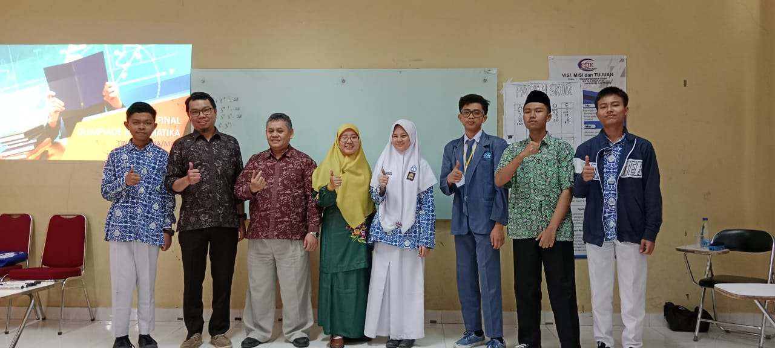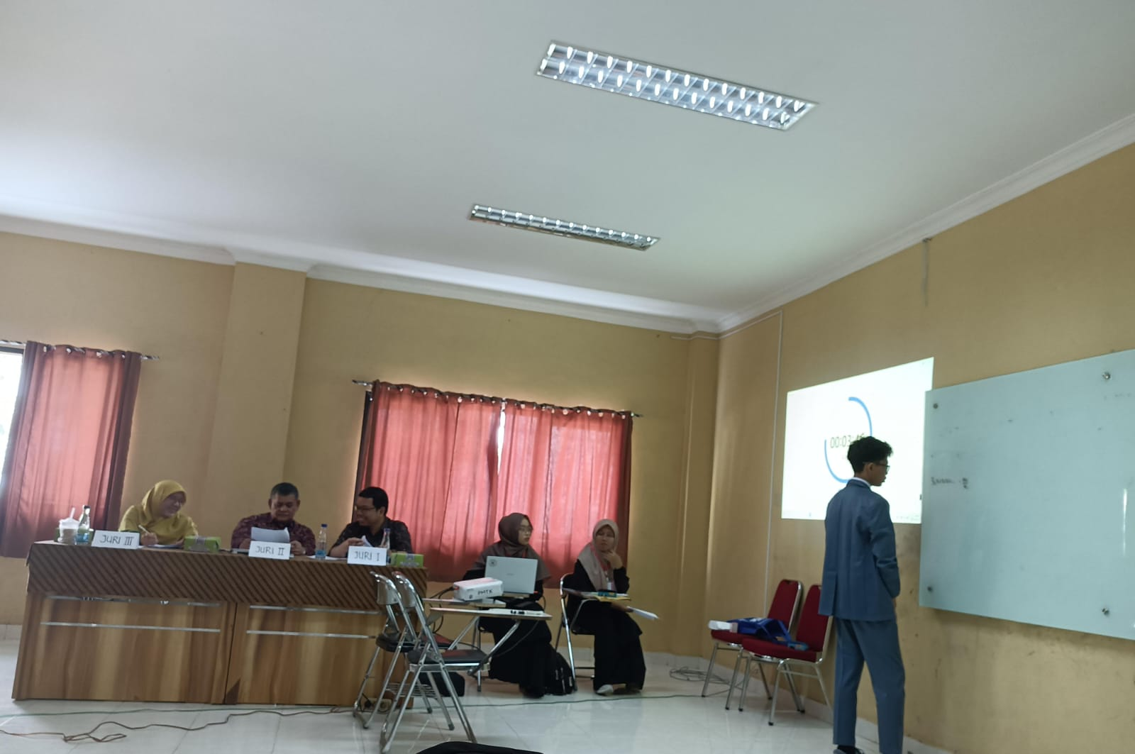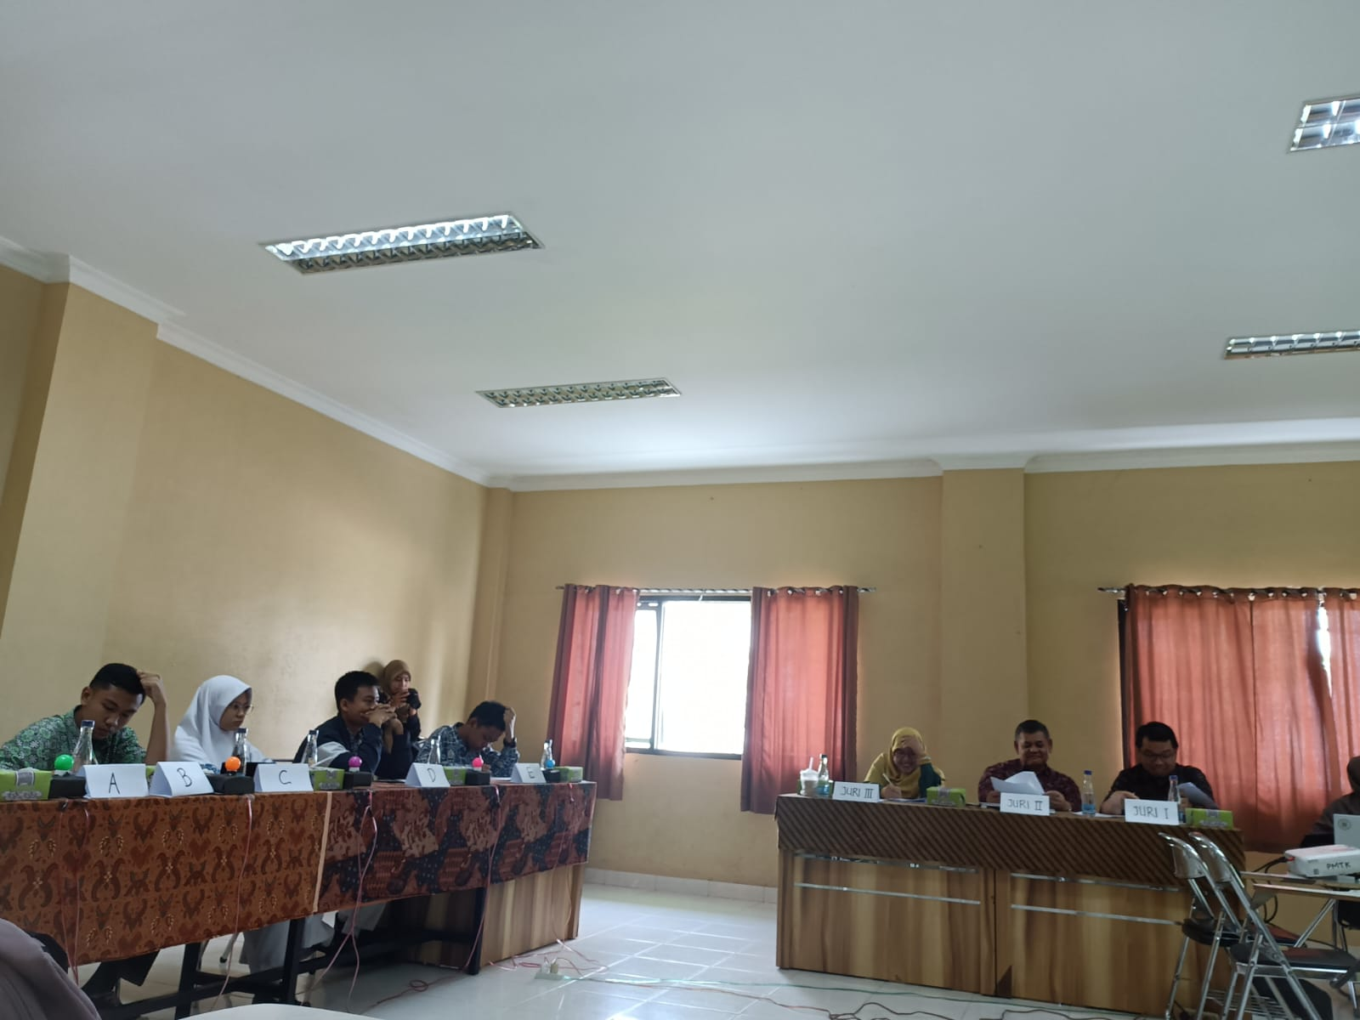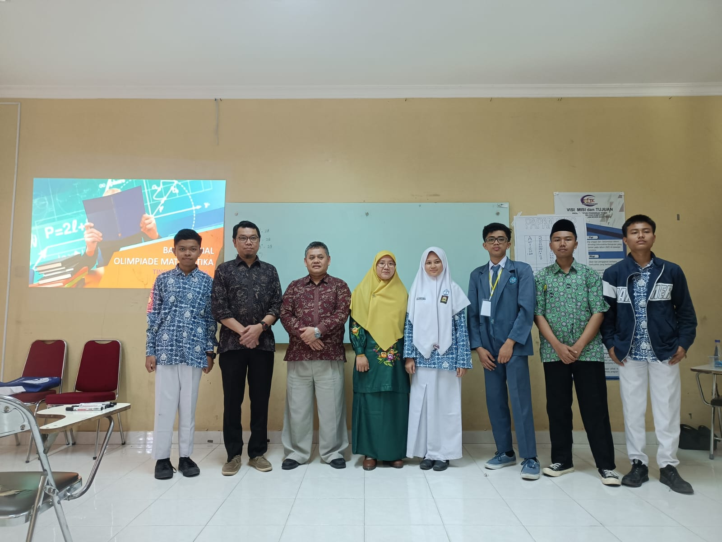

**PENYUSUNAN SOAL**

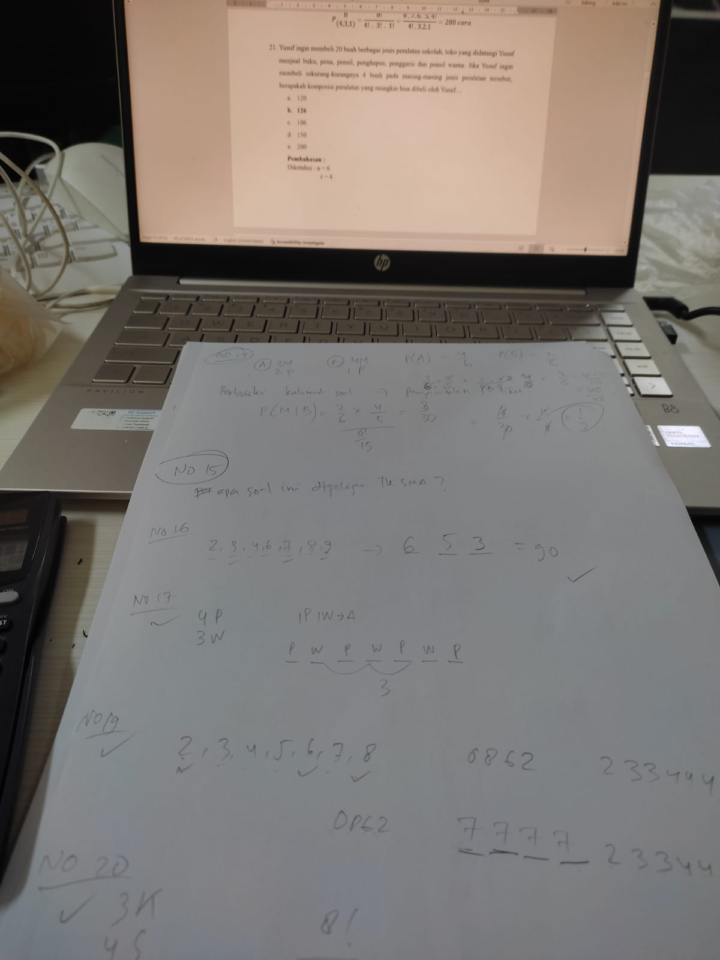

SURAT UNDANGAN